Alpha Wiskunde Memorandum

Finale eksamen 2019

Vraag 1 [20 punte]
1.1 | A | B | C | D
1.2 | A | B | C | D
1.3 | A | B | C | D
1.4 | A | B | C | D
1.5 | A | B | C | D
1.6 | A | B | C | D
1.7 | A | B | C | D
1.8 | A | B | C | D
1.9 | A | B | C | D
1.10 | A | B | C | D

Vraag 2 [16 punte]
2.1 Vereenvoudig en laat die antwoord in die vorm $a+bi$ met $a,b∈R$:
(a) $\left(2+6i\right)\left(1-4i\right)$. (3)
(b) $\frac{i^{180}}{1+i}$ (4)
2.2 Bepaal heelgetalle $m$ en $n$ in $\left(m-i\right)\left(1+2i\right)=n+5i$. (6)
2.3 Stel $\left(-2-3i\right)+\left(7-2i\right)$ grafies voor op ‘n assestelsel.
Gebruik DIAGRAMBLAD 1 vir jou skets. (3)
2.1  (a) | $$2-8i+6i-24i^{2}✔$$  = $2-8i+6i+24✔$  = $26-2i✔$ | 1:Maal hakies uit  1: +24  1: Antwoord  [3]
(b) | $181÷4=45 res 1$, $∴i^{181}=i✔$  $$\frac{i}{1+i}×\frac{1-i}{1-i}✔$$  = $\frac{i-i^{2}}{1-i^{2}✔}$  = $\frac{1}{2}+\frac{i}{2}✔$ | 1: $i^{181}=i$  1: Maal met toegevoegde  1: Maal  1: Antwoord  [4]
2.2 | $$m+2mi-i-2i^{2}✔=n+5i$$  $∴m+2=n$ en $2m-1=5✔$  $$m=3✔✔$$  $$n=5✔✔$$ | 1: Maal uit  1: Stel gelyk  2: $m$  2: $n$  [6]
2.3 | 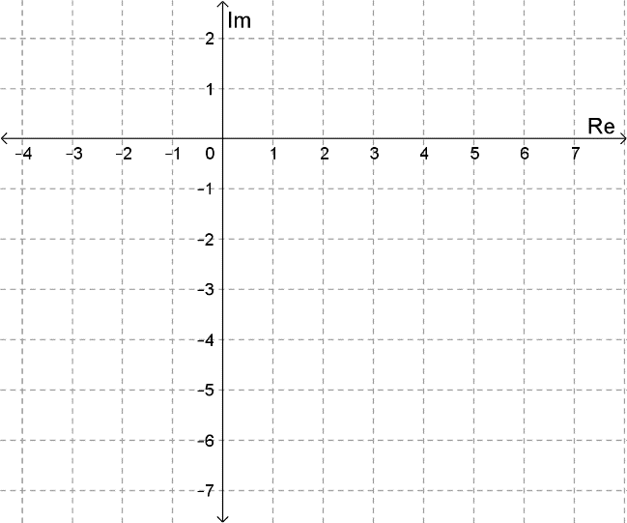  $$✔$$  $$✔$$  $$✔$$ | 1: (-2; -3)  1: (7; -2)  1: (-5; -5)  [3]

Vraag 3 [11 punte]
Ontbind $\frac{-2x^{2}-x+15}{{\left(x-1\right)}^{2}\left(x+2\right)}$ in parsiële breuke. (11)
3 | $$\frac{-2x^{2}-x+15}{{\left(x-1\right)}^{2}\left(x+2\right)}=\frac{A}{x-1}+\frac{B}{{\left(x-1\right)}^{2}}✔+\frac{C}{x+2}✔$$  $$-2x^{2}-x+15=A\left(x-1\right)\left(x+2\right)+B\left(x+2\right)+C{\left(x-1\right)}^{2}✔✔$$  Stel $x=1$: $12=3B✔, B=4✔$  Stel $x=-2:$ $9=9C✔; C=1✔$  $x^{2}:$ $-2=A+C✔$; $A=-3✔$  $$\frac{-3}{x-1}+\frac{4}{{\left(x-1\right)}^{2}}+\frac{1}{x+2}✔$$ | Punte soos  getoon  [11]

Vraag 4 [17 punte]
4.1 $f\left(x\right)=\frac{1}{2-x}$ en $g\left(x\right)=2+\sqrt{x}$, bepaal $(g∘f)\left(-7\right)$. (3)
4.1 | $$\left(g∘f\right)\left(x\right)=2+\sqrt{\frac{1}{2-x}}✔$$  $$\left(g∘f\right)\left(-7\right)=2+\sqrt{\frac{1}{2+7}}✔$$  = $2+\frac{1}{3}$ = $2\frac{1}{3}✔$ | 1: $g∘f$  1: Vervang  1: Antwoord  [3]

4.2 Skets die volgende stuksgewyse funksie vir $-3≤x≤5$:
$$f(x)=\left\{\begin{matrix}1-x & \text{as} & x≤-1 \\ x^{2} & \text{as} & -1<x<1 \\ 2^{x} & \text{as} & x=1 \\ 4 & \text{as} & x>1\end{matrix}\right.$$
Gebruik DIAGRAMBLAD 2 vir jou skets. (7)

4.2 | 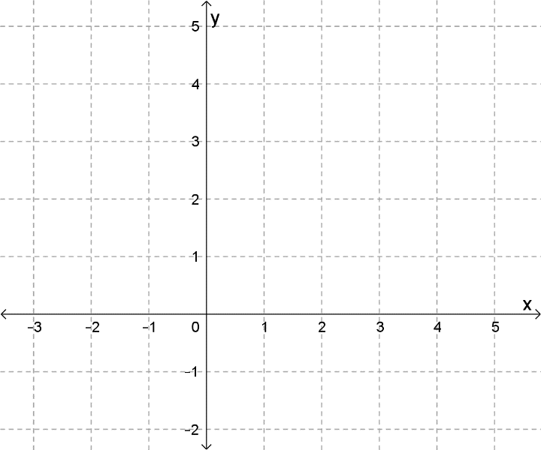  $$✔$$  $$✔$$  $$✔$$  $$✔$$  $$✔$$  $$✔$$  $$✔$$ | 1: $1-x$  1: $x^{2}$  1: $2^{1}$  1: $4$  3: regte oop/ toe kolle  [7]

4.3 In die skets is OAB en OCD radï van ŉ sirkel met middelpunt O en radius 10 cm. $A\hat{O}C=α$ radiale. AC en BD is boë van die sirkels met middelpunt O en
radiusse 10 cm en 6 cm respektiewelik.
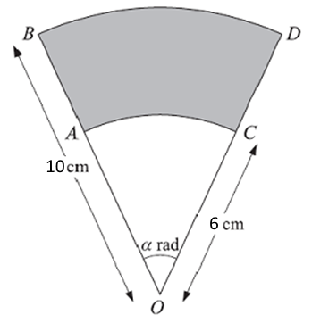
(a) Bepaal die waarde van $α$ waarvoor die oppervlakte van die geskakeerde
gedeelte 36,8 cm² is. (4)
(b) Bepaal die omtrek van die geskakeerde deel. (3)
4.3  (a) | $$A=\frac{1}{2}r^{2}θ✔$$  $$36,8=\frac{1}{2}\left(100\right)α-\frac{1}{2}\left(36\right)α✔✔$$  $$32α=36,8$$  $$α=1,15✔$$ | 1: Formule  2: Vervang en trek reg af  1: Antwoord  [4]
(b) | Omtrek = $rθ$  Totale omtrek=$10\left(1,15\right)+6\left(1,15\right)✔+2(4)✔$  = 26,40$✔$ | 2: Vervang en 2(4)  1: Antwoord  [3]

Vraag 5 [15 punte]
5.1
(a) Skryf die volgende matriksvergelyking as ŉ stelsel vergelykings:
$\left(\begin{matrix}4 & -3 \\ 2 & 6\end{matrix}\right)\left(\begin{matrix}x \\ y\end{matrix}\right)=\left(\begin{matrix}5 \\ -1\end{matrix}\right)$ (2)

(b) Gebruik Cramer se reël en los op vir $x$.
Toon duidelik die determinante wat jy gebruik en hoe jy Cramer se reël gebruik. (6)
5.2 Bepaal die volgende:
(a) $\left(\begin{matrix}-60 & 25 & 35 \\ 55 & -18 & 40\end{matrix}\right)-\left(\begin{matrix}50 & 30 & -50 \\ 60 & -20 & 40\end{matrix}\right)$ (3)
(b) $\left(\begin{matrix}4 & 2 \\ 5 & -1\end{matrix}\right)×\left(\begin{matrix}2 & -3 \\ 4 & 0\end{matrix}\right)$ (4)

5.1  (a) | $$4x-3y=5✔$$  $$2x+6y=-1✔$$ | 1: Elke vergelyking  [2]
(b) | $\left|A\right|=\left|\begin{matrix}4 & -3 \\ 2 & 6\end{matrix}\right|$= $4\left(6\right)-\left(-3\right)\left(2\right)=30$  $\left|A_{x}\right|=\left|\begin{matrix}5 & -3 \\ -1 & 6\end{matrix}\right|$= $5\left(6\right)-\left(-3\right)\left(-1\right)=27$  $$x=\frac{27}{30}=\frac{9}{10}$$ | 1: Matriks A  1: 30  1: Matriks $A_{x}$  1: 27  1: Gebruik Cramer  1: Antwoord  [6]
5.2  (a) | $$\left(\begin{matrix}-110 & -5 & 85 \\ -5 & -38 & 0\end{matrix}\right)✔✔✔$$ | 3: Trek 1 af vir elke fout  [3]
(b) | $$\left(\begin{matrix}4.2+2.4 & 4.-3+2.0 \\ 5.2-1.4 & 5.-3-1.0\end{matrix}\right)$$  = $\left(\begin{matrix}16✔ & -12✔ \\ 6✔ & -15✔\end{matrix}\right)$ | 4: 1 vir elke antwoord  [4]

Vraag 6 [12 punte]
6.1 Bepaal die eenheidsvektor van vektor $u=\left(2;-6\right)$. (4)
6.2 Gegee $a$ en $b$met hoek $θ$ wat gevorm word tussen die vektore.
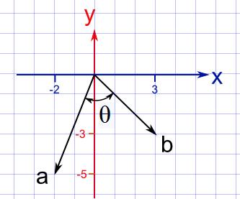
(a) Bepaal die puntproduk van vektore $a$ en $b$. (3)
(b) Bereken die grootte van $θ$ in radiale. (5)

6.1 | $$\left|u\right|=\sqrt{{\left(2\right)}^{2}+{\left(-6\right)}^{2}}✔✔$$  = $\sqrt{4+36}$  = $\sqrt{40}$ of $2\sqrt{10}$ of 6,32$✔$  Dus $\left(\frac{1}{\sqrt{10}};-\frac{3}{\sqrt{10}}\right)✔$ | 2: Formule en vervang  1: Antwoord $\left|u\right|$  1: Eenheidsvektor  [4]
6.2  (a) | $$a b=a_{x}b_{x}+a_{y}b_{y}$$  = $\left(-2\right)\left(3\right)✔+(-5)(-3)✔$  = 9$✔$ | 2: Vervang  1: Antwoord  [3]
(b) | $$cosθ=\frac{a.b}{\left|a\right|\left|b\right|}✔$$  $$\left|a\right|=\sqrt{4+25}=\sqrt{29}✔$$  $$\left|b\right|=\sqrt{9+9}=\sqrt{18}✔$$  $$cosθ=\frac{9}{\sqrt{29}×\sqrt{18}}✔$$  $θ=1,17$ $✔$ | 1: Verwerk formule (hoef nie hier te doen nie)  1: $\left|u\right|$  1: $\left|v\right|$  1: Vervang  1: Antwoord  [5]

Vraag 7 [15 punte]
Differensieer vir volgende funksies. Dit is nie nodig om die antwoorde te vereenvoudig nie.
7.1 $f\left(x\right)=\frac{4}{x}+$ $2x^{5}$ $-7$ (3)
7.2 $g(x)=x^{4}\left(x^{2}-π\right)$ (3)
7.3 $y=$ $\frac{1}{\sqrt[6]{2x^{2}+7x-4}}$ (5)
7.4 $h\left(x\right)={\left(1-\frac{1}{\sqrt{x}}\right)}^{2}$ (4)
7.1 | $$f\left(x\right)=4x^{-1✔}+2x^{5}-7$$  $$f^{'}\left(x\right)=-4x^{-2}✔+10x^{4}✔$$ | 1: Eksponent  2: Elke term  [3]
7.2 | $$g\left(x\right)=x^{6}-πx^{4}✔$$  $$g^{'}\left(x\right)=6x^{5}✔-4πx^{3}✔$$ | 1: Maal hakies uit  2: Elke antwoord  [3]
7.3 | $$y={\left(2x^{2}+7x-4\right)}^{-\frac{1}{6}✔}$$  $$y^{'}=-\frac{1}{6}{✔\left(2x^{2}+7x-4✔\right)}^{-\frac{7}{6}✔}(4x+7✔)$$ | 1: Eksponenet  4: Soos getoon  [5]
7.4 | $$h\left(x\right)={\left(1-x^{-\frac{1}{2}✔}\right)}^{2}$$  $$h^{'}\left(x\right)=2✔(1-x^{-\frac{1}{2}✔})(\frac{1}{2}x^{-\frac{3}{2}})$$ | 1: Eksponenet  3: Soos getoon  [4]

Vraag 8 [24 punte]
8.1 Bepaal die volgende integraal. $\int{(\sqrt{2x}+\frac{1}{x^{2}}+x^{5}+1)} dx$
Dit is nie nodig om die antwoord te vereenvoudig nie. (6)
8.2 Die grafiek van $f(x)$ gaan deur die punt (1;3) en die afgeleide van $f(x)$ is
$$f^{'}\left(x\right)=6x^{2}-10x.$$
Bepaal die vergelyking van $f$. (5)

8.1 | $$\int{(\sqrt{2}x^{\frac{1}{2}}✔+x^{-2✔}+x^{5}+1)} dx$$  =$\frac{\sqrt{2}x^{\frac{3}{2}}}{\frac{3}{2}}✔-x^{-1}✔+\frac{x^{6}}{6}✔+x✔+k$ | 6: Soos getoon  [6]
8.2 | $$f\left(x\right)=∫\left(6x^{2}-10x\right)dx✔$$  = $\frac{6x^{3}}{3}-\frac{10x^{2}}{2}+k✔$  $$3✔={2.1✔}^{3}-{5.1}^{2}+k$$  $$k=6✔$$  $$f\left(x\right)=2x^{3}-5x^{2}+6✔$$ | 1: Skryf as integraal  1: Integreer  2: Vervang $x$ en $y$  1: k = 6  1: Funksie  [6]

8.3 Toon al die stappe van integrasie wat jy vir hierdie vraag gebruik.
Die funksies $f\left(x\right)=\sqrt{9-x}$ se skets word getoon.
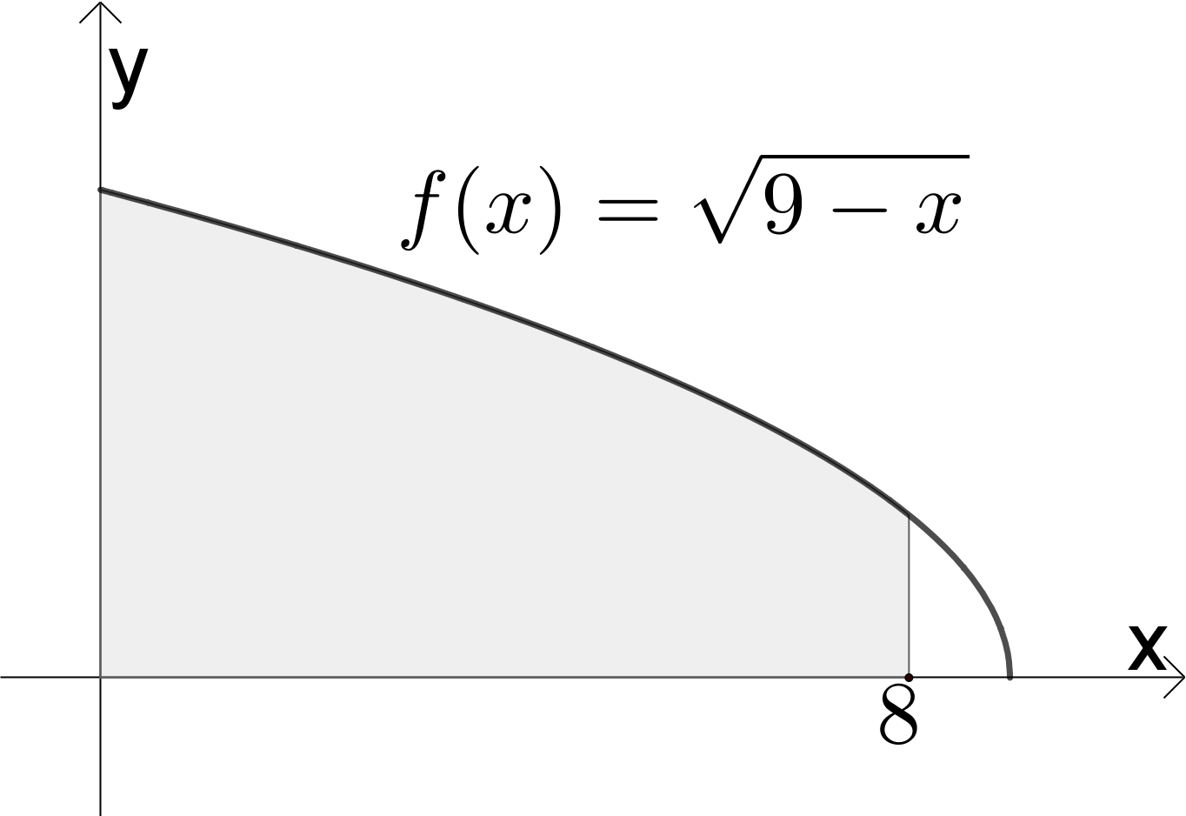
(a) Bereken die oppervlakte van die gearseerde deel, tussen $x=0$ en $x=8$.
Toon duidelik al die nodige stappe. (8)

(b) Bepaal die volume van die omwentelingsliggaam wat gevorm word
wanneer $f\left(x\right)$ om die $x$-as roteer, tussen $x=0$ en $x=8$.
Gee die antwoord in terme van $π$. (4)
8.3  (a) | Area = $\int_{0✔}^{8}{\sqrt{9-x}}dx✔$  = $\int_{0}^{8}{{\left(9-x\right)}^{\frac{1}{2}}✔}dx$  = ${\left(9-x\right)}^{\frac{3}{2}}✔.-\frac{2}{3}✔\left|\begin{matrix}8 \\ 0\end{matrix}\right.$  = ${\left(9-8✔\right)}^{\frac{3}{2}}.-\frac{2}{3}-{\left(9-0\right)}^{\frac{3}{2}}.-\frac{2}{3}✔$  = $1. -\frac{2}{3}+\frac{27.2}{3}✔$  = $17\frac{1}{3}✔$ | 2: Integraal en grense  1: Eksponent  2: Integrasie  2: Vervang reg  Berekening (hoef nie te wys nie)  1: Antwoord  [8]
(b) | Volume = $π\int_{0}^{8}{(9-x)}dx✔$  = $π(9x-\frac{x^{2}}{2})\left|\begin{matrix}8 \\ 0\end{matrix}\right.✔$  = $π(9.8-\frac{8^{2}}{2}-0) ✔$  = $40π✔$ | 1: Integraal reg  1: Integreer  1: Vervang  1: Antwoord  [4]

